**Тема. Загрязнение окружающей среды**

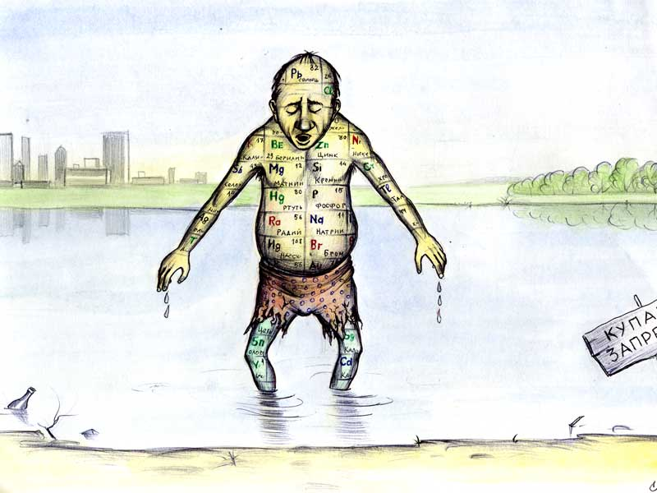

**Окружающей средой** называется совокупность всего того, что находится вокруг человека в продолжение его жизни. Она состоит из природных компонентов, таких как: земля, воздух, вода, солнечная радиация, и техногенных, в которые входят все проявления человеческой цивилизации.

**ЗАГРЯЗНЕНИЕ ОКРУЖАЮЩЕЙ СРЕДЫ**– привнесение новых, не характерных для нее физических, химических и биологических агентов или превышение их естественного уровня.

|  |  |  |  |
| --- | --- | --- | --- |
| **ОСНОВНЫЕ ТИПЫ ЗАГРЯЗНЕНИЯ** | | | |
| Физическое (тепловое, шумовое, электромагнитное, световое, радиоактивное) | Химическое (тяжелые металлы, пестициды, пластмассы и др. химические вещества) | Биологическое (биогенное, микробиологическое, генетическое) | Информационное (информационный шум, ложная информация, факторы беспокойства) |

|  |  |  |
| --- | --- | --- |
| **ЗАГРЯЗНЕНИЕ ОКРУЖАЮЩЕЙ СРЕДЫ** | | |
|  | Основные источники загрязнения | Основные вредные вещества |
| Атмосфера | Транспорт Промышленность Тепловые электростанции | Оксиды углерода, серы, азота Органические соединения Промышленная пыль |
| Гидросфера | Сточные воды Утечки нефти Автотранспорт | Тяжелые металлы Нефть Нефтепродукты |
| Литосфера | Отходы промышленности и сельского хозяйства Избыточное использование удобрений | Пластмассы Резина Тяжелые металлы |

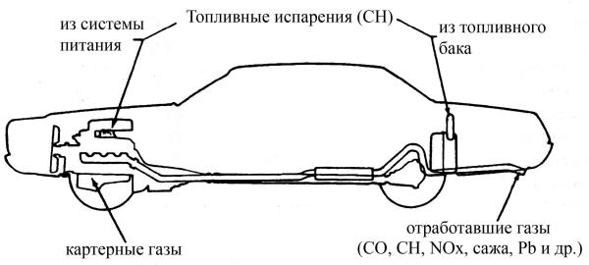

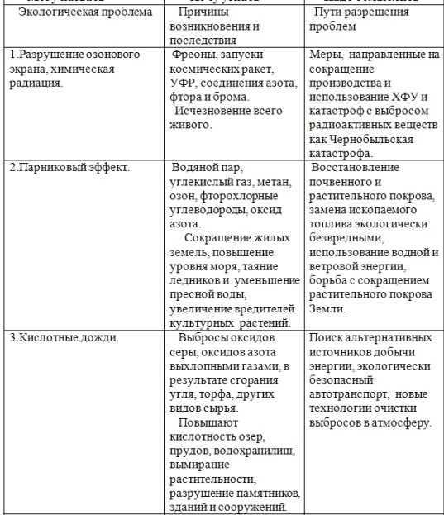

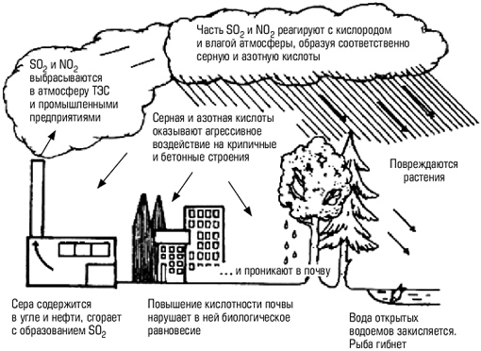

**Кислотные дожди: проблема кислотных осадков, её причины**

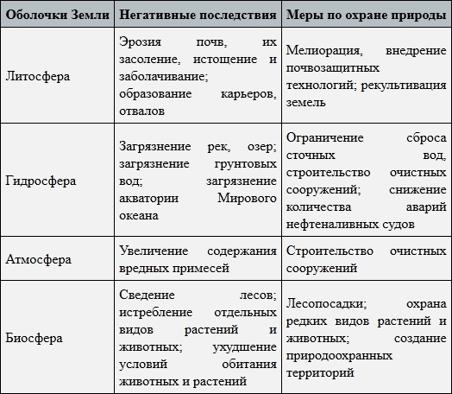

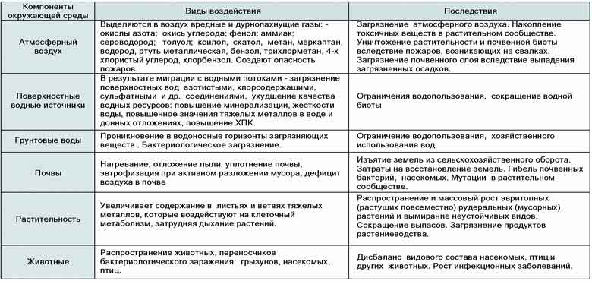

|  |  |  |  |
| --- | --- | --- | --- |
| **УМЕНЬШЕНИЕ ЗАГРЯЗНЕНИЯ ОКРУЖАЮЩЕЙ СРЕДЫ** | | | |
| Безотходное производство | Малоотходное производство | Комплексная переработка сырья | Новые технологии и материалы |

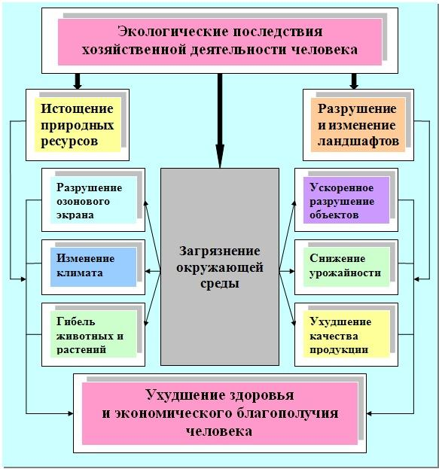

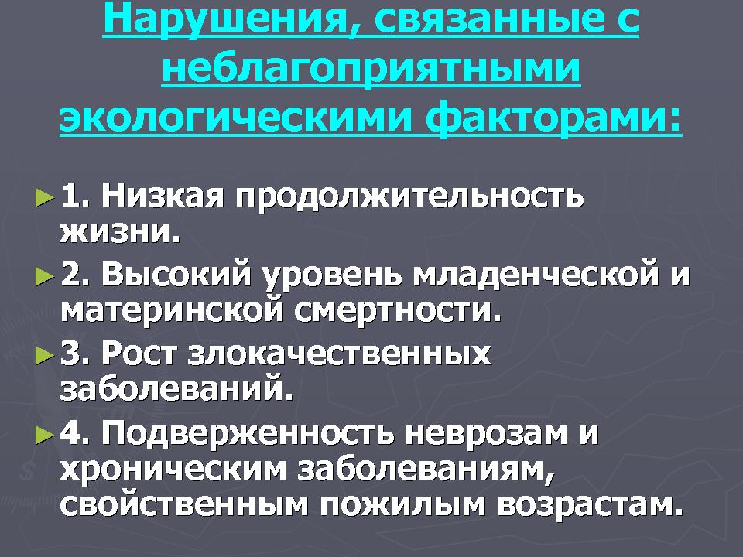

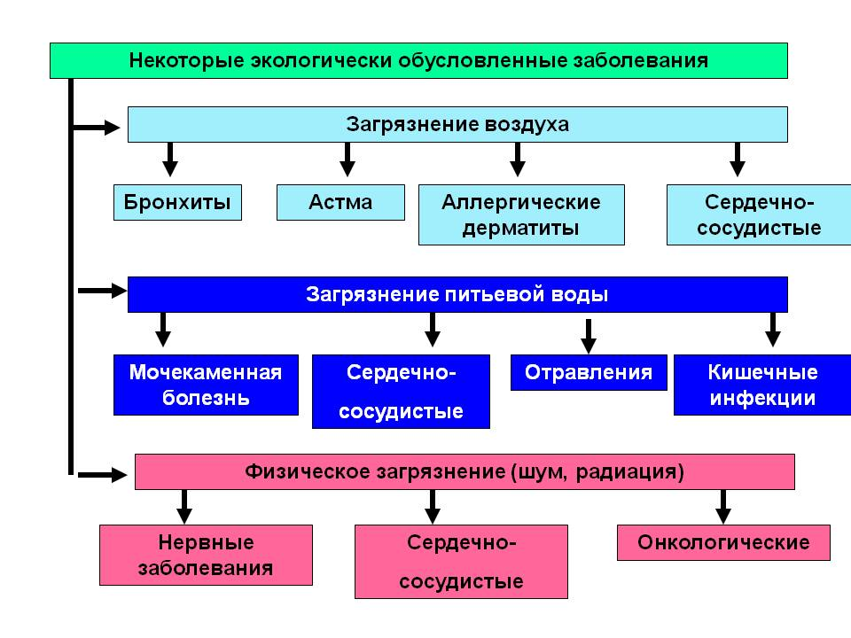

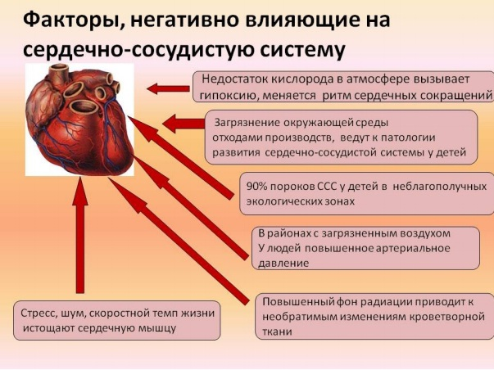

На здоровье человеческого организма оказывают непосредственное либо опосредованное влияние разнообразные свойства и качества всех экологических факторов среды.

Рассмотрим важнейшие из них:

**1. Климатические факторы**

Влияние на самочувствие и нормальную работоспособность человека оказывают погодные условия. С этим в наше время уже никто не будет спорить. Например, если температура воздуха значительно снизилась, нужно защитить тело от переохлаждения. Не сделав этого человек рискует заболеть острыми респираторными заболеваниями.

Такие факторы среды как: изменение атмосферного давления, влажности воздуха, электромагнитного поля планеты, осадки в виде дождя или снега, перемещения атмосферных фронтов, циклоны, порывы ветра — приводят к изменению самочувствия. Они могут вызывать головные боли, обострение заболеваний суставов, перепады артериального давления. Но погодные изменения неоднозначно воздействуют на разных людей. Если человек здоровый, то в его организме быстро произойдет сонастройка с новыми климатическими условиями и неприятные ощущения обойдут его стороной. У больного или ослабленного человеческого организма нарушена способность быстро настраиваться на перемены погоды, поэтому он страдает от общего недомогания и болевых ощущений.

Вывод — старайтесь поддерживать состояние здоровья на должном уровне, своевременно реагируйте на изменения среды и климатические факторы не причинят вам дискомфорта. Для акклиматизации организма ежедневно выполняйте упражнения, гуляйте по часу, соблюдайте режим дня.

**2. Химические и биологические факторы**

Техногенная деятельность людей приводит к увеличению выбросов в окружающую среду отходов производства. Химические соединения из отходов попадают в грунт, воздушное и водное пространства, а затем, посредством употребления загрязненной пищи и воды, вдыхания воздуха, насыщенного вредными элементами, поступают в организм. В результате все органы человека и в том числе мозг содержат по несколько миллиграмм ядов, отравляющих жизнь. Воздействие токсичных веществ может вызвать тошноту, кашель, головокружение. Если же они регулярно попадают внутрь, то возможно развитие хронического отравления. Его признаки: быстрая утомляемость, постоянная усталость, бессонница либо сонливость, апатия, частые перепады настроения, нарушение внимания, психомоторных реакций.

Если вы заподозрили у себя признаки хронического отравления, стоит пройти медицинское обследование и принять меры, а возможно даже сменить место жительства, если это угрожает вашей жизни и здоровью.

Биологическими факторами являются постоянно присутствующие в окружающей среде бесчисленные вирусы, бактерии, паразиты. Чтобы максимально обезопасить себя от них нужно уделять внимание гигиене: мыть руки перед едой и продукты перед употреблением, кипятить питьевую воду, немедленно обеззараживать повреждения кожных покровов — порезы, царапины, ссадины.

**3. Питание**

Употребление пищи — один из основных инстинктов тела. Поступление питательных веществ, необходимых для нормальной жизнедеятельности происходит из внешней среды. От качества и количества пищи во многом зависит здоровье организма. Медицинские исследования показали, что для оптимального протекания физиологических процессов необходимым условием является рациональное полноценное питание.

Организм ежедневно нуждается в определенном количестве белковых соединений, углеводов, жиров, микроэлементов и витаминов. В случае, когда питание неполноценное, нерациональное — возникают условия для развития заболеваний сердечно — сосудистой системы, пищеварительных каналов, нарушение обменных процессов. Например, постоянное переедание продуктов, богатых углеводами и жирами может вызвать ожирение, сахарный диабет, заболевания сосудов и сердечной мышцы.

Употребление генетически модифицированных организмов и продуктов, вмещающих повышенные концентрации вредных веществ, приводит к ухудшению общего состояния здоровья и развитию широкого спектра заболеваний. А ведь все это приходит к человеку именно из окружающей среды, поэтому будьте бдительны при выборе продуктов питания!

**4. Воздух**

Влияние факторов окружающей среды на здоровье человека самый что ни наесть основной фактор окружающей среды, каждую секунду влияющий на здоровье человека. Ученые выяснили, что за последние несколько тысяч лет состав воздуха изменился. В частности, в нем все время уменьшается количество углекислого газа. Этот процесс начался с момента появления растительности на земле. На данный момент количество углекислого газа в атмосфере — всего 0,03%. Клеткам человека для нормальной жизнедеятельности необходимо 7% углекислого газа и 2% кислорода.

Поскольку в атмосфере такого количества углекислоты нет, его меньше нормы почти в 250 раз, а количество кислорода в атмосфере в 10 раз больше — 20%, то нужно повышать содержание углекислоты в крови самостоятельно методом Бутейко К.П. Иного пути нет. Ведь за последние 30-40 лет глубина дыхания человека увеличилась на 30%, количество углекислоты в крови мизерное. Свободная пауза задержки дыхания уменьшилась. Откуда и масса все новых болезней.

**Экологический мониторинг** (мониторинг окружающей среды) — комплексные наблюдения за состоянием окружающей среды, в том числе компонентов природной среды, естественных экологических систем, за происходящими в них процессами, явлениями, оценка и прогноз изменений состояния окружающей среды.

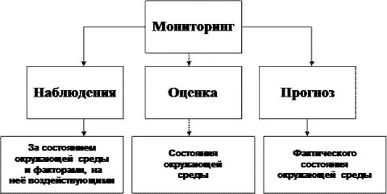

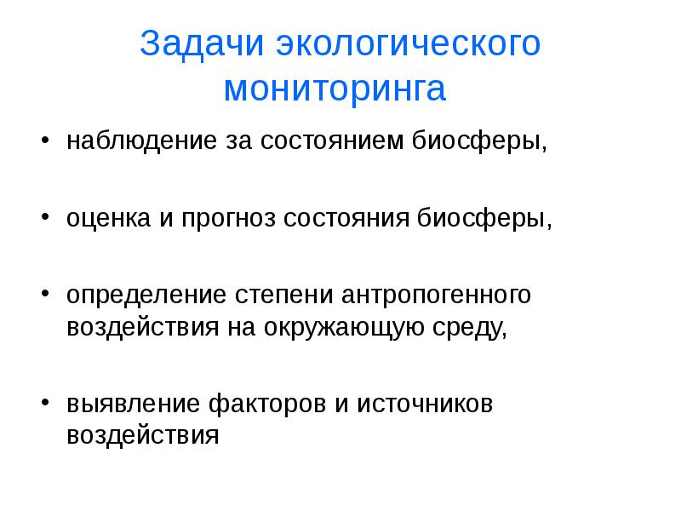

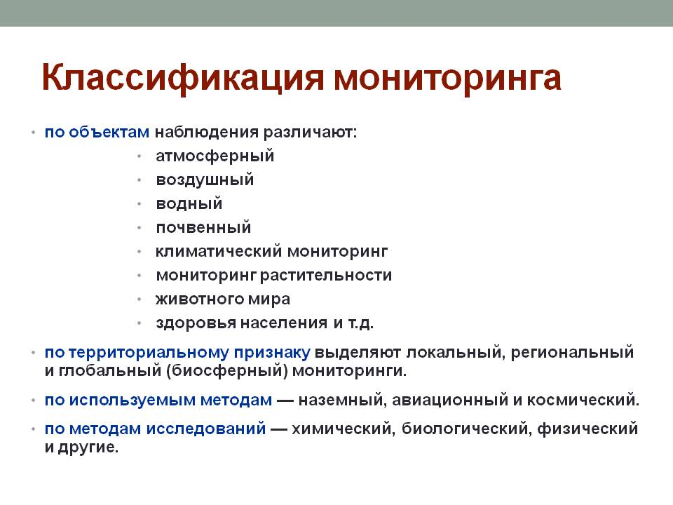

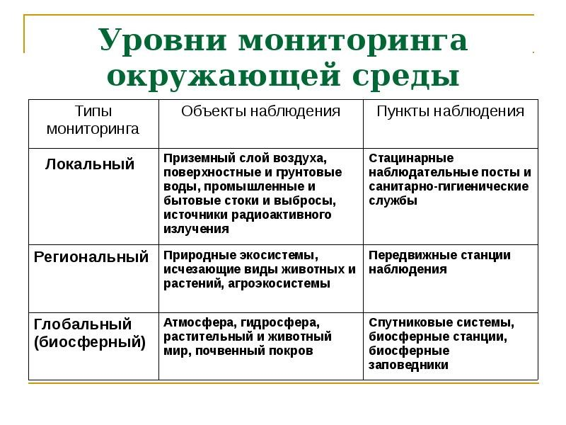

**Экологические стандарты** — это нормативно-технические документы, устанавливающие обязательные для исполнения нормы, правила и требования к качеству товаров, работ и услуг. В России действуют стандарты международные, *государственные (*ГОСТы), *отраслевые* (ОСТы), а также *стандарты предприятий*. В системе стандартизации экологическим стандартам присвоен классификационный номер 17. Например, ГОСТ 17. 4.2.03-86. Охрана природы. Почвы. Паспорт почвы.

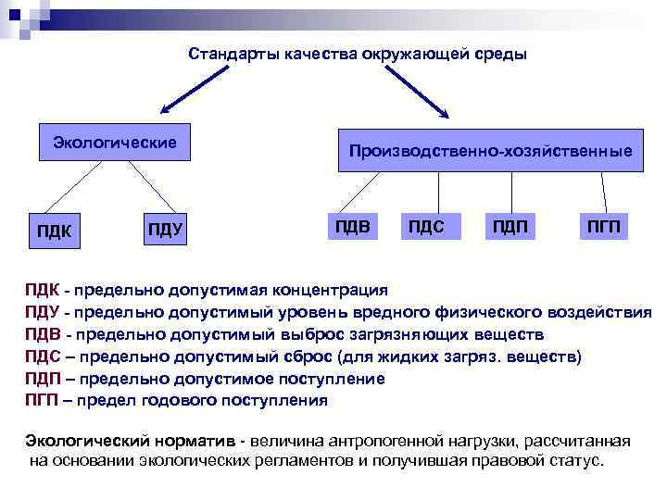

Стандарты качества **окружающей среды (ОС)** или экологические нормативы — это показатели, характеризующие критерии качества окружающей среды. Качество ОС - это возможная мера (интенсивность) использования ресурсов и условий среды для реализации нормальной, здоровой жизни и деятельности человека, не приводящая к деградации биосферы. Нормирование качества ОС проводят с целью установления предельно допустимых масштабов воздействия на ОС, гарантирующих экологическую безопасность человека и сохранение генофонда, обеспечение рационального природопользования и воспроизводства природных ресурсов. Кроме того, стандарты качества ОС необходимы для осуществления экономического механизма природопользования, т.е. для установления платежей за использование природных ресурсов и загрязнение ОС.

Нормативы **предельно допустимых концентраций (ПДК)** загрязняющих веществ рассчитываются по их содержанию в атмосферном воздухе, почве, водах и устанавливаются для каждого вредного вещества (или микроорганизма) в отдельности. ПДК - это та концентрация загрязняющего вещества, которая еще не опасна для живых организмов.

Нормативы **ПДВ (предельно допустимых выбросов вредных веществ в атмосферу**) и **ПДС (предельно допустимых сбросов сточных вод в водный объект**) — это предельно допустимые массы (или объемы) вредных веществ, которые можно выбросить (сбросить) в течение определенного промежутка времени (как правило, за 1 год). Величины ПДС и ПДВ рассчитывают для каждого природопользователя на основании значений ПДК.

Нормативы **предельно допустимых уровней (ПДУ)** устанавливают безопасные пределы физического воздействия (шум, вибрация, электромагнитные поля и радиоактивное излучение) на ОС и здоровье человека.

Нормативы (лимиты) изъятия природных ресурсов устанавливают с учетом экологической обстановки в регионе, возможностей их возобновления или восстановления. Лимиты размещения отходов связаны с недопущением занятия огромных площадей потенциально сельскохозяйственных земель под свалки и помойки. Законодательство устанавливает нормативы санитарных и защитных зон охраны источников питьевого водоснабжения, курортных и лечебно-оздоровительных местностей.

Технологические стандарты устанавливают определенные требования к технологиям как основных производственных процессов, так и к очистным сооружениям. Наилучшая из доступных технологий принимается в качестве эталона.

Стандарты качества продукции устанавливают четкие согласованные требования к готовой продукции, например, стандарты содержания вредных веществ (нитратов) в продуктах питания, стандарты содержания примесей в питьевой воде и т.д.

В промышленных условиях в выбросах и сбросах предприятий (а, значит, в воздухе атмосферы, объектах воды и в почве) содержится не одно, а смесь разнообразных загрязняющих веществ.

Воздух населённых пунктов, например, может содержать вещества от разнообразных предприятий, предприятий топливно-энергетической системы, транспорта и др. Различные вещества могут обладать схожим токсическим воздействием на целостность организма человека, соответственно, в таких случаях сумма концентраций таких веществ, возможно, превысит предельно допустимую, чем каждого в отдельно.

Некоторые соединения имеют синергетический эффект, таким образом, что токсичность одного при наличии другого увеличивается. Данное положение можно проследить на таком пояснении: диоксид серы ингибирует механизм защиты дыхательной системы так, что организм становится, больше восприимчив к канцерогенам, и отрицательное воздействие от их совокупного присутствия возрастёт почти в два раза.

Данное явление и есть эффект суммации вредного воздействия, и его следует учесть в нормировании, как при содержании, так и при поступлении поллютантов (один из видов загрязнителей, любое химическое вещество или соединение, которое находится в объекте окружающей природной среды в количествах, превышающих фоновые значения и вызывающие тем самым химическое загрязнение) в воздух населённых пунктов.

Примеры. Эффект суммации наступает при одновременном присутствии таких веществ:

– ацетон и фенол

– диоксид азота, озон и формальдегид

– оксид углерода, диоксид азота и формальдегид

– диоксид серы, оксид углерода, фенол и пыль

– диоксид азота, диоксид серы и аммиак

– диоксид серы и фенол

– диоксид азота и диоксид серы и др.

Рассмотрим следующий простой пример. Допустим, что в воздухе одновременно присутствуют фенол и ацетон в концентрациях соответственно 0,009 и 0,345 мг/м3. Соответствующие им ПДК составляют 0,01 и 0,35 мг/м3. Таким образом, каждое из этих веществ присутствует в воздухе в неопасной концентрации - меньшей, чем его ПДК. Но их суммарная концентрация составляет 0,009 + 0,345 = 0,354 мг/м3, т.е. превышает ПДК для каждого из них в отдельности, а, следовательно, и уровень загрязнения воздуха превышает допустимый. Таким образом, если в воздухе присутствует несколько веществ, обладающих эффектом суммации, то качество воздуха будет соответствовать установленным нормативам при условии, если

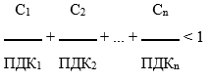

где С1, С2, Сn - концентрации вредных веществ, обладающих эффектом суммации

ПДК1, ПДК2…., ПДКn - соответствующие им предельно допустимые концентрации

Приведенная формула означает, что сумма отношений концентраций вредных веществ, склонных к эффекту суммации, к соответствующим им ПДК не должна превышать единицы